Отцу Фотию
БУДЬ СО МНОЮ...
слова Ю.Энтина муз. Е.Крылатова

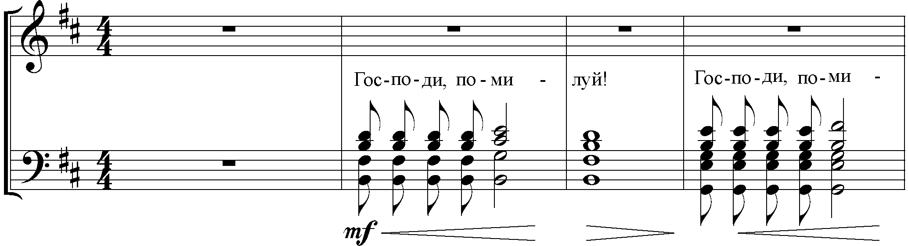
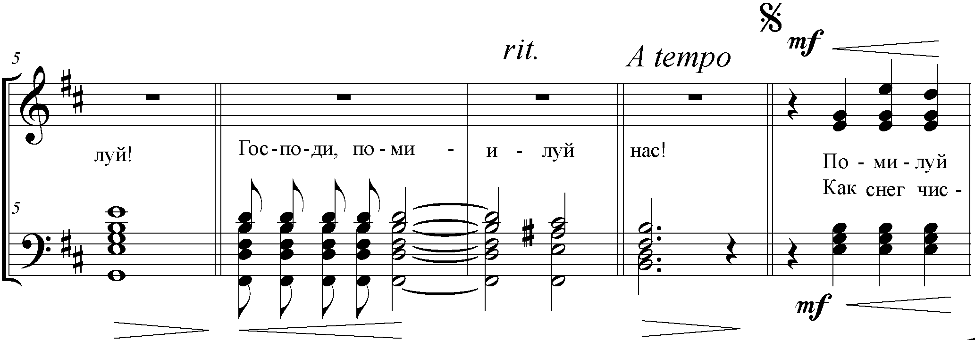

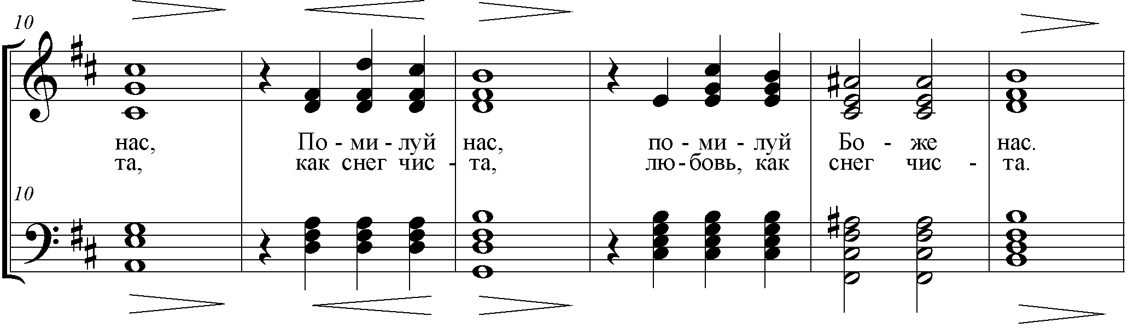

в 1 куплете (закр.ртом)

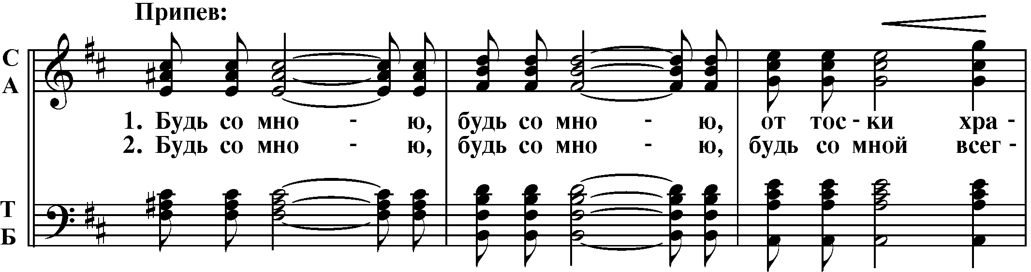

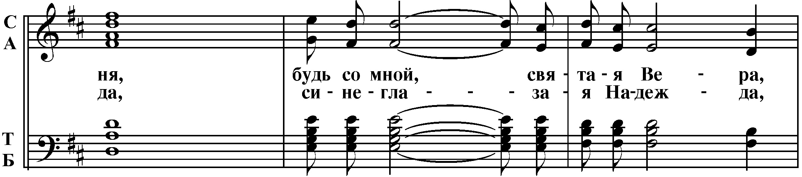

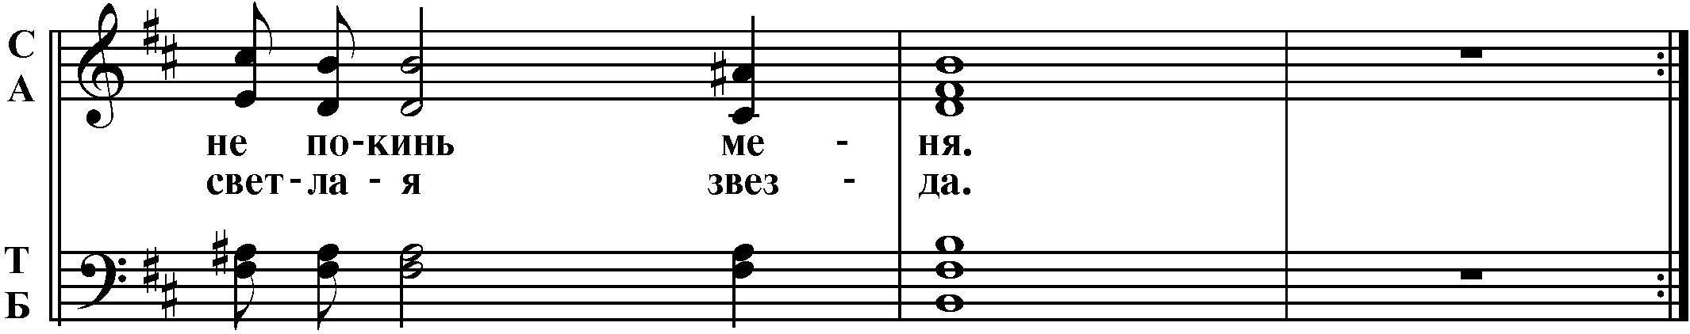
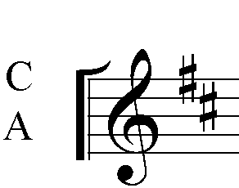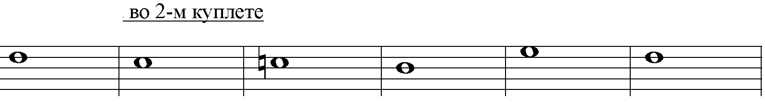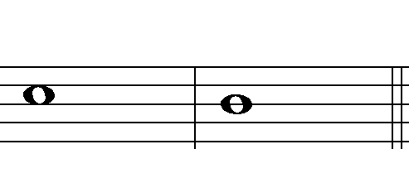
в 3 куплете
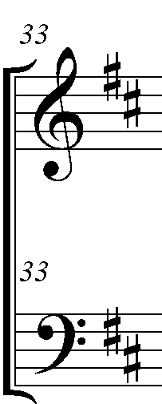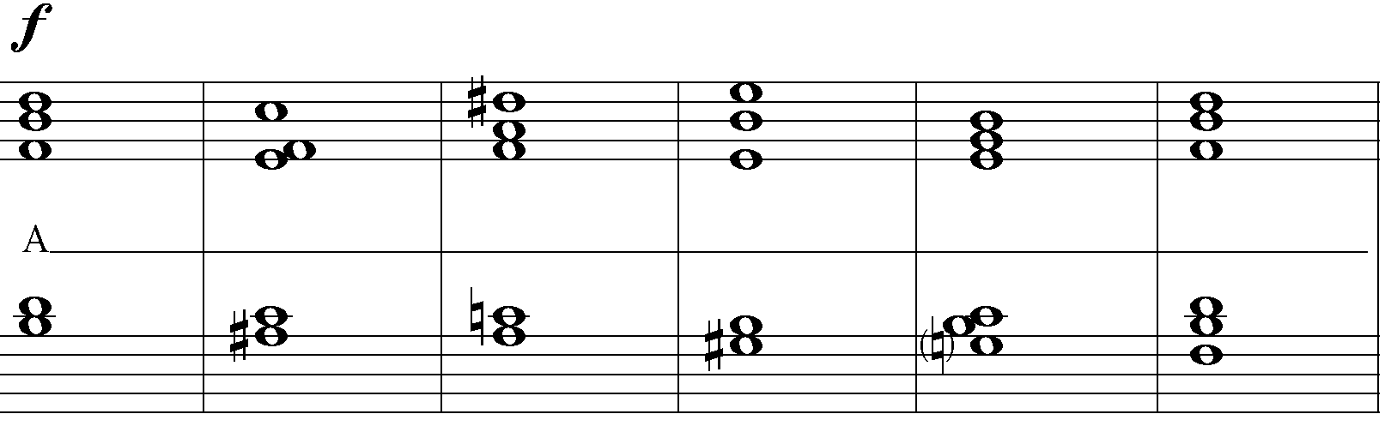
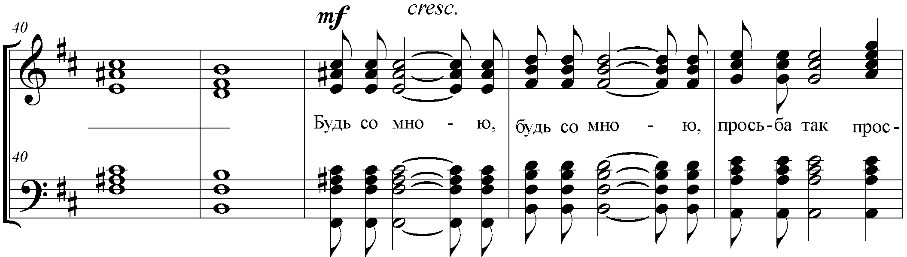
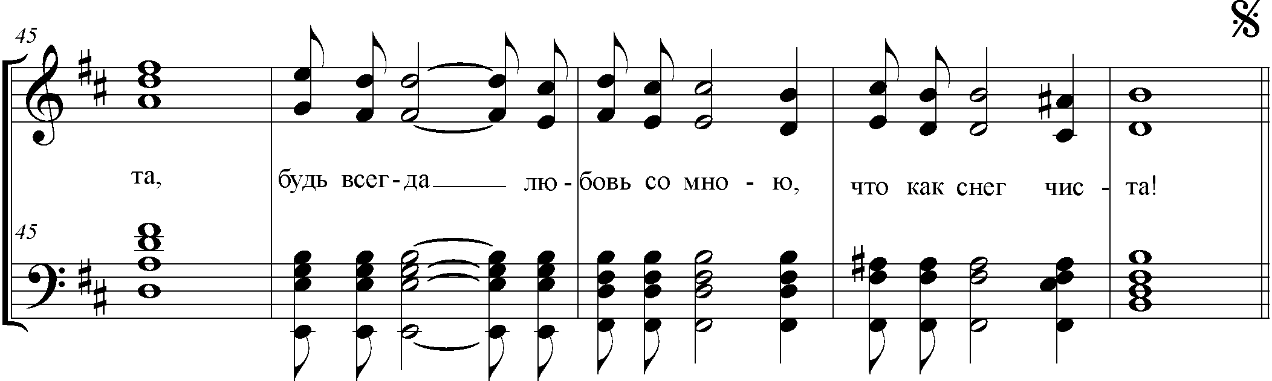
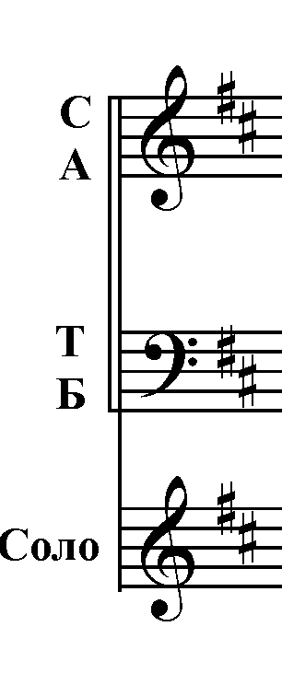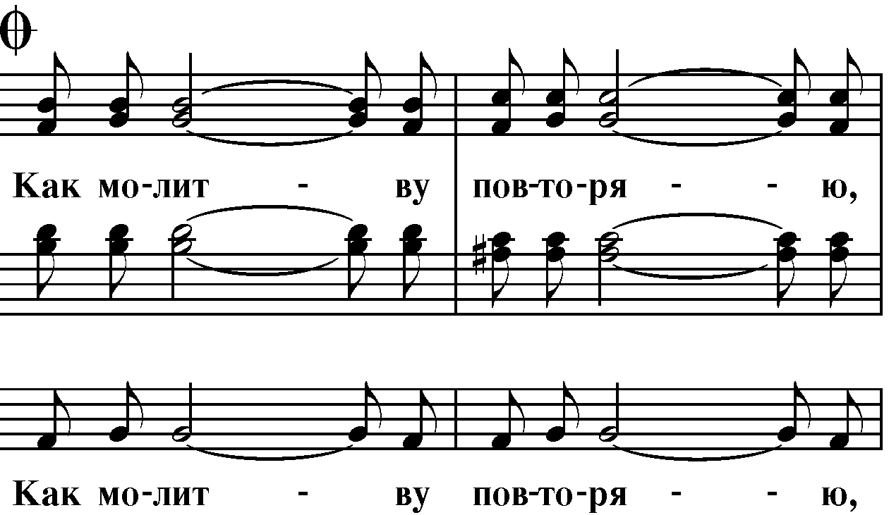

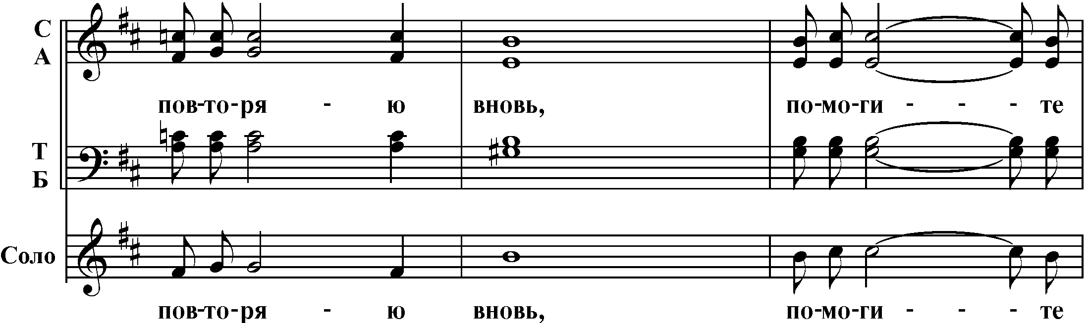

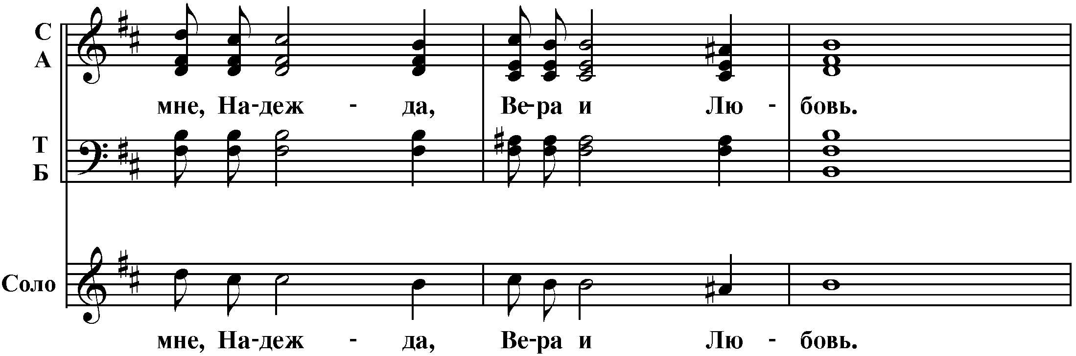
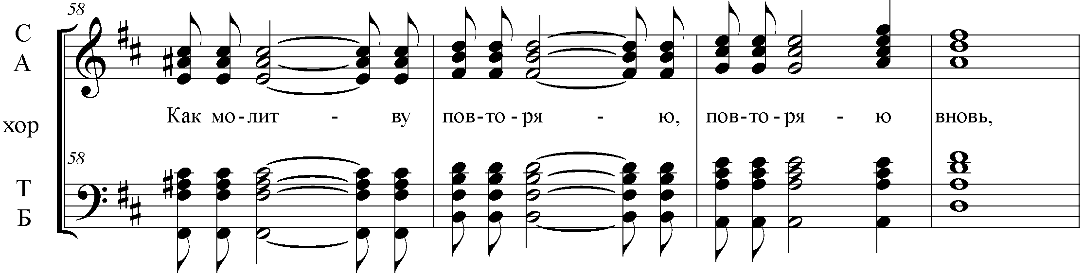

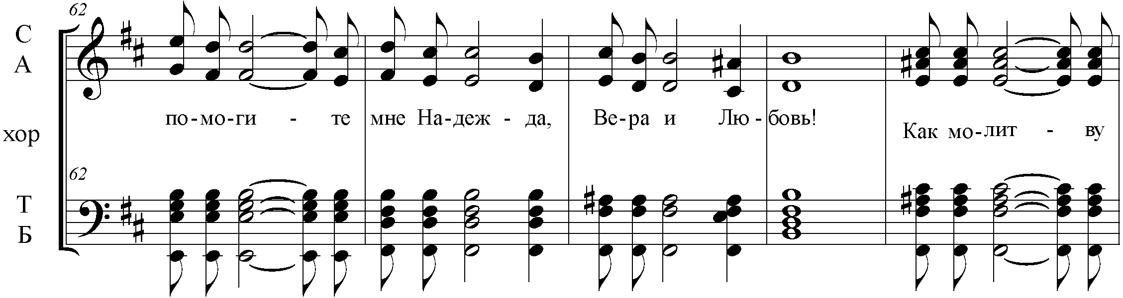
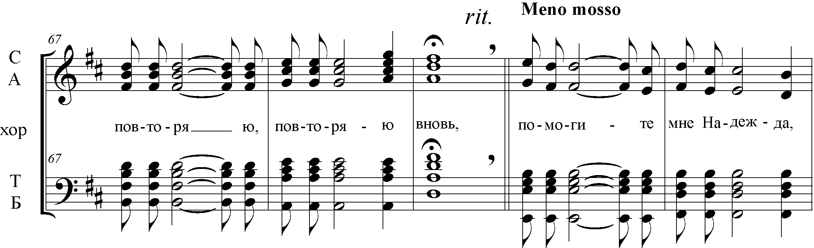
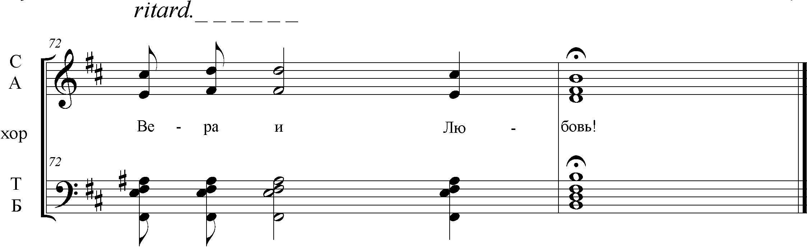

Отцу Фотию
БУДЬ СО МНОЮ...
слова Ю.Энтина муз. Е.Крылатова

